**Конспект беседы с детьми старшей группы «Родной край»**

Цель **беседы** - увеличение интереса детей к **родному краю**, его истории и культуре.

Задачи **беседы**:

- расширить знания детей об истории **родного края**.

- активизировать и расширить словарь детей.

Ход беседы:

Воспитатель: Дети, сегодня мы поговорим с вами о нашей малой Родине, о нашем **родном крае**. Скажите, дети, как называется город, в котором мы живем.

Ответы детей: Салехард.

Воспитатель: Да, правильно Салехард - город в Ямало-ненецком автономном округе, единственный город расположенный на полярном круге.

Дети, знаете ли вы откуда произошло название *«Салехард»*?

Воспитатель: *«Салехард» - «поселение на мысу»*.

Воспитатель вместе с детьми рассматривают фотографии родного города.

**Воспитатель:** Ребята, вы знаете, как называется страна, в которой мы живём?

**Дети:** Россия или Российская Федерация.

*Показывает на карте границу ЯНАО.*

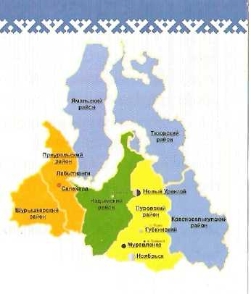

Эта часть России называется Ямало-Ненецкий Автономный округ, или Ямал.

**Воспитатель:** Молодцы. А вы знаете, что слово «ЯМАЛ» в переводе с ненецкого означает полуостров, посмотрите, на карте видно, что с одной стороны сушу омывает Карское море, а с другой – суша России. Полуостров Ямал большой, в нём расположено много разных городов, сёл и посёлков. А что это за красная точка, обозначенная на карте Ямала?

**Дети:** Это город Салехард.

**Воспитатель:** Верно, это город Салехард, но почему именно он отмечен на карте красной точкой, а другие города нет?

**Дети:** Потому, что город Салехард является столицей ЯНАО.

- Молодцы! Да ребята, город Салехард, многонациональный город, людей каких только национальностей не встретишь здесь, но коренными являются «ненцы». Наша земля на Ямале очень богата легендами и сказаниями, одно из них гласит: «Олень – основа жизни и культуры народов севера, не будет земли – не будет оленя, не будет оленя – не будет ненца».

**Воспитатель:** Ребята, мы с вами уже знакомились с геральдикой (герб и флаг) г. Салехард. Попробуйте вспомнить, какой герб и флаг относятся к нашему городу и округу.

*Воспитатель выставляет геральдику ЯНАО, Салехарда.*

**Воспитатель:** Ребята, а вам нравится наш город? Чем он вам нравится?

*Ответы детей.*

**Воспитатель:** А у вас есть в городе свои любимые места, где вы любите проводить своё свободное время?

Показ иллюстраций нескольких мест, достопримечательностей города.

**Воспитатель:** Есть на этих иллюстрациях ваши любимые места?

*Дети выбирают для себя одну из иллюстраций и составляют по ней рассказ.*